Раздельный сбор отходов в Митино
27.07.2016
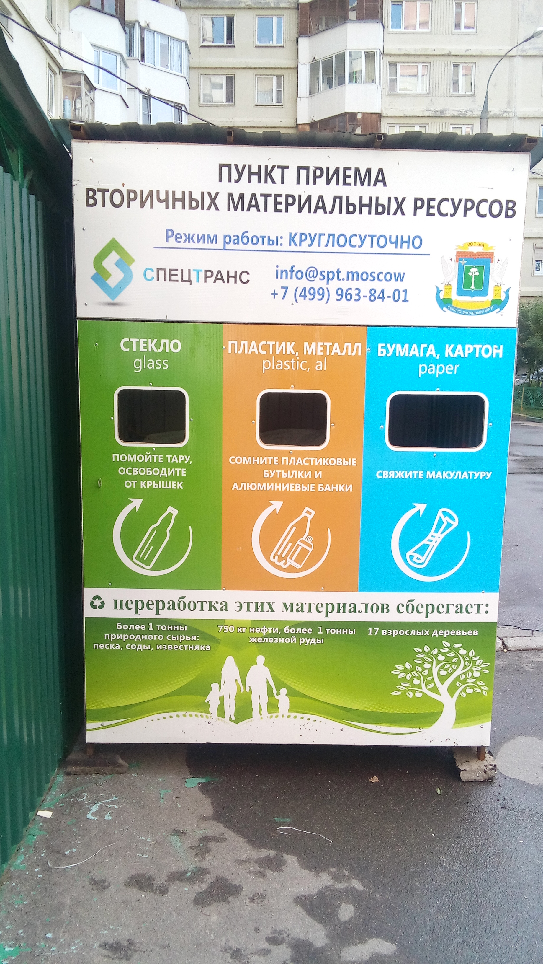
Раздельный сбор — система, при которой люди разделяют мусор по видам (стекло, картон и бумага, металл, батарейки и лампочки, пластик) для удобства последующей сортировки. Главная цель раздельного сбора - извлечение вторичного сырья из отходов и переработка в готовую продукцию.При развитии раздельного сбора сокращается объем вывоза отходов на полигоны, что также способствует улучшению экологической обстановки.
ГБУ «Жилищник района Митино» согласован адресный перечень контейнерных площадок для размещения пунктов приёма вторичных материальных ресурсов в районе Митино, стационарных металлических модулей с отверстиями для размещения вторичных материальных ресурсов.
Вы можете выбрать удобную для вас точку, которая находится недалеко от дома:
- Волоцкой пер., д.7, корп.1;
- Барышиха ул., д.26;
- Митинская ул., д.19;
- Митинская ул., д.27;
- Пятницкое ш., д.13, корп.1;
- Пятницкое ш., д.31;
- Пятницкое ш., д.35;
- Пятницкое ш., д.42.

Адрес страницы: http://mitino.mos.ru/presscenter/important/detail/3423576.html
Управа района Митино города Москвы

